PONTIFÍCIA UNIVERSIDADE CATÓLICA DE MINAS GERAIS
NÚCLEO DE EDUCAÇÃO A DISTÂNCIA
Pós-graduação Lato Sensu em Ciência de Dados e Big Data

Evandro Ribeiro Gomes Coelho

Previsão do Consumo Energético de Edifícios com Modelos de Aprendizado de Máquina: Um Estudo Comparativo com Engenharia de Recursos Expandida

Belo Horizonte
2026
Evandro Ribeiro Gomes Coelho

Previsão do Consumo Energético de Edifícios com Modelos de Aprendizado de Máquina: Um Estudo Comparativo com Engenharia de Recursos Expandida

Trabalho de Conclusão de Curso apresentado ao Curso de Especialização em Ciência de Dados e Big Data como requisito parcial à obtenção do título de especialista.

Belo Horizonte
2026
SUMÁRIO

1. Introdução 5
1.1. Contextualização 5
1.2. O problema proposto 6
1.3. Objetivos 7
2. Coleta de Dados 8
3. Processamento/Tratamento de Dados 9
3.1 Junção entre as bases de dados 9
3.2 Identificação de valores ausentes e gaps temporais 10
3.3 Identificação de outliers 10
3.4 Engenharia de recursos 11
4. Análise e Exploração dos Dados 13
5. Criação de Modelos de Machine Learning 15
6. Interpretação dos Resultados 16
7. Apresentação dos Resultados 17
8. Links 18
REFERÊNCIAS 19
APÊNDICE 21

1. Introdução

No âmbito do consumo energético em prédios, a previsão de curto prazo orienta a gestão de faturas e pode sinalizar consumos ineficientes. Trabalhos anteriores do autor (COELHO, 2021a; COELHO, 2021b) demonstraram a viabilidade de redes neurais do tipo Multilayer Perceptron (MLP) para essa finalidade, alcançando R² de 0,868 com seis recursos de entrada. O presente estudo propõe uma evolução metodológica fundamentada em engenharia de recursos expandida — de seis para vinte variáveis preditoras — e na comparação sistemática entre quatro algoritmos de aprendizado de máquina: MLP, Random Forest, XGBoost e Long Short-Term Memory (LSTM). A base de dados utilizada é a Building Sites Power Consumption (MÖBIUS, 2021), disponível na plataforma Kaggle, com foco no edifício de identificador 40, que registra 17.352 medições horárias no período de julho de 2015 a novembro de 2017. A metodologia inclui análise exploratória, engenharia de recursos com variáveis de atraso, médias móveis e codificação cíclica, além de validação cruzada temporal com cinco partições.

Palavras-chave: Previsão de consumo energético de curto prazo. Aprendizado de máquina. Engenharia de recursos. Redes neurais artificiais. Edifícios.

1.1. Contextualização

O uso da energia está presente de forma intensiva na maior parte das atividades humanas. Dentre as diversas formas de energia, as que são processadas pela sociedade e colocadas à disposição de consumidores abrem um grande leque de estudos, seja na forma de gás natural, combustível, eletricidade, entre outras. Com o uso extensivo desse recurso, passou também a se tornar preocupação e objeto de estudo o seu emprego eficiente.
No âmbito da eficiência energética em edificações, a Associação Brasileira das Empresas de Serviço e Conservação de Energia (ABESCO, 2020) a define como "a utilização racional de energia, que consiste em usar de modo eficiente a energia para se obter um determinado resultado". Assim, a eficiência está diretamente associada ao comportamento dos dispositivos e às práticas de gestão dos ambientes, visto que o desperdício por uso inadequado representa parcela significativa do consumo total. Segundo o Programa Nacional de Conservação de Energia Elétrica (PROCEL, 2020), "cerca de 70% do consumo de energia se deve ao uso dos sistemas de iluminação e climatização" em edificações, o que confirma a relevância de monitorar e prever o comportamento desses sistemas ao longo do tempo.
Nesse sentido, a previsão do consumo energético emerge como ferramenta estratégica de gestão. No âmbito da Engenharia Elétrica, Amasyali & El-Gohary (2017) motivam o estudo da previsão do consumo de energia ao afirmar que os modelos computacionais "podem não só oferecer informações essenciais sobre a situação regional de edifícios, mas também facilitam estimativas de retornos financeiros e ambientais sobre o investimento". Dessa forma, a combinação entre o registro estruturado dos dados de consumo e a aplicação de algoritmos de aprendizado de máquina representa uma abordagem promissora para auxiliar tanto a gestão operacional quanto as decisões de manutenção e eficiência.
Em trabalhos anteriores, estudou-se essa problemática no contexto de prédios públicos do Tribunal Regional do Trabalho da 3ª Região (TRT3), em Minas Gerais. Em um primeiro momento, foi realizado um levantamento bibliográfico e estruturada a base de dados de consumo energético das unidades do TRT3, identificando-se os desafios relacionados à quantidade de registros disponíveis para implementação de modelos de aprendizado de máquina (COELHO, 2021a). Em um segundo trabalho, foi implementada uma rede neural artificial do tipo Multilayer Perceptron (MLP) para previsão de curto prazo, utilizando dados da plataforma Kaggle. O modelo obteve R² de 0,86773 no conjunto de teste, empregando seis recursos de entrada e validação cruzada k-fold com particionamento aleatório (COELHO, 2021b).
O presente trabalho representa a evolução natural desses estudos no contexto do curso de pós-graduação. Propõe-se uma investigação mais aprofundada, com a ampliação do conjunto de recursos preditores, a introdução de modelos de referência e a comparação entre quatro algoritmos de aprendizado de máquina, avaliados sobre o mesmo conjunto de dados e com metodologia de validação temporal mais rigorosa.

1.2. O problema proposto

A previsão do consumo energético de edifícios é um problema de regressão em séries temporais. Dadas variáveis de entrada X, espera-se obter a variável de consumo energético Y como saída, no horizonte temporal à frente. Esse trabalho busca a previsão de curtíssimo prazo, dada que as amostragens possuem gradualidade de 1 hora, mas a motivação do estudo está na análise e controle das despesas de energia elétrica, que por sua vez, são mensais. Apesar da diferença temporal das observações, o estudo motiva o uso de sensores para melhor coleta de dados sobre as instalações elétricas e viabiliza a ideia de ser prever o consumo com base em dados históricos.
No âmbito financeiro, a correta gestão das despesas de energia em edifícios pode evitar gastos com inadimplência, identificar ineficiências e orientar manutenções preventivas. Conforme exposto em COELHO (2021b), "a aprendizagem de máquina se demonstra como uma solução promissora para gestores analisarem os consumos. O modelo de previsão ajustado à curva de consumo de um edifício pode ser utilizado como fator auxiliar para a gestão de consumo e, consequentemente, indicar as medições que destoam do modelo do prédio."
Nesse sentido, o problema central que essa pesquisa se propõe a investigar é em que medida a expansão do conjunto de recursos preditores e a adoção de múltiplos algoritmos de aprendizado de máquina melhoram a capacidade de previsão do consumo energético de um edifício em comparação com a abordagem de rede neural simples com poucos recursos, aplicada nos trabalhos anteriores.

1.3. Objetivos

O objetivo geral desse estudo é desenvolver e comparar modelos de aprendizado de máquina para previsão de curto prazo do consumo energético de edifícios, com ênfase na contribuição da engenharia de recursos para o desempenho preditivo.
Os objetivos específicos são:
- Realizar a análise exploratória dos dados de consumo e temperatura do edifício de referência, identificando padrões temporais, correlações e anomalias;
- Desenvolver um conjunto expandido de vinte recursos preditores a partir dos dados brutos, incluindo variáveis de atraso, médias móveis, codificação cíclica e interações entre variáveis;
- Implementar e avaliar modelos de linha de base — Média Móvel Simples (MMS), Média Móvel Exponencial (MME), Regressão Linear e SARIMA — sobre o conjunto de dados preparado;
- Implementar e avaliar modelos avançados — MLP, Random Forest, XGBoost e LSTM — com validação cruzada temporal e otimização de hiperparâmetros por busca em grade;
- Comparar os resultados de todos os modelos por meio das métricas MAE, RMSE, R² e MAPE, identificando o melhor algoritmo e os recursos mais determinantes para a previsão;
- Analisar a importância das variáveis para os modelos baseados em árvore, identificando os recursos que mais contribuem para a redução do erro de predição.

2. Coleta de Dados

A base de dados utilizada nesse estudo é a Building Sites Power Consumption, disponibilizada por Möbius (2021) na plataforma Kaggle. O objetivo da publicação é justamente incentivar o estudo de previsões de consumo energético em edifícios. Os dados estão organizados em tabelas relacionadas, com identificadores que permitem realizar junções entre as diferentes fontes de informação.
Conforme descrito em COELHO (2021b), "a base possui dados estruturados de energia de edifícios, medições de temperatura, distâncias entre o ponto de medição de temperatura do prédio, contagem de feriados e área construída". Essa estrutura multivariada possibilita a exploração de correlações entre o consumo energético e as condições climáticas, além da influência do calendário sobre o padrão de uso dos edifícios. A base de dados é composta por quatro arquivos principais, descritos na Tabela 1. A Figura 1 ilustra a distribuição de registros entre os 267 edifícios disponíveis, evidenciando a alta concentração de medições em poucos prédios e a linha de corte adotada para seleção dos candidatos ao estudo.

Tabela 1 — Descrição dos conjuntos de dados da base Building Sites Power Consumption
Arquivo | Dimensões | Colunas principais | Descrição
plfec-train-data.csv | 6.559.830 × 5 | obs_id, SiteId, Timestamp, ForecastId, Value | Medições de consumo energético (kWh) por edifício e instante de tempo
plfec-weather.csv | 3.957.035 × 4 | Timestamp, Temperature, Distance, SiteId | Medições de temperatura (°C) com distância ao ponto de medição
plfec-holidays.csv | 8.387 × 3 | Date, Holiday, SiteId | Feriados locais por edifício
plfec-metadata.csv | 267 × 11 | SiteId, Surface, Sampling, BaseTemperature, flags de dias de folga | Metadados dos edifícios, incluindo área construída e padrão de funcionamento
Fonte: O autor.

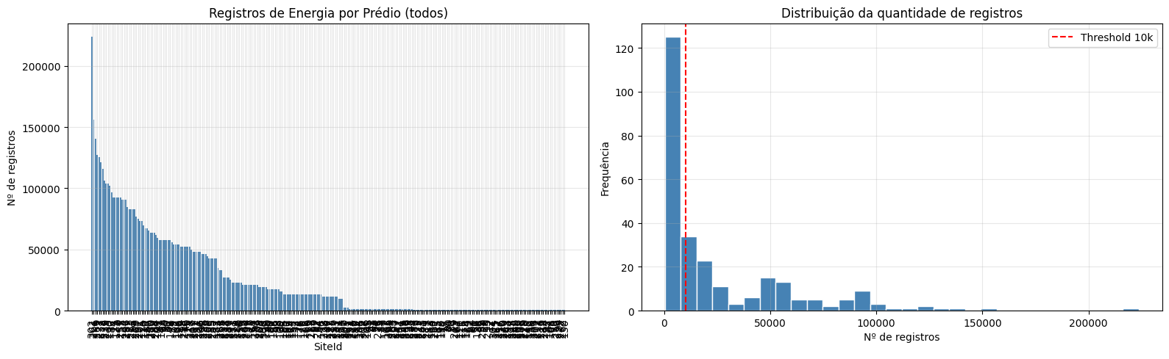Figura 1 — Registros de energia por prédio (todos os 267 edifícios) e histograma com limiar de 10.000 medições. Fonte: O autor.

O período global coberto pela base de dados de energia vai de junho de 2009 a dezembro de 2017, considerando todos os 267 edifícios disponíveis. A frequência de medição varia entre os edifícios, conforme indicado pelo campo Sampling da tabela de metadados.

3. Processamento/Tratamento de Dados

O processamento dos dados foi realizado em linguagem de programação Python, com o uso das bibliotecas pandas, para manipulação de dados tabulares, e matplotlib, para visualização. Conforme afirma McKinney (2019), "a biblioteca pandas contém estruturas de dados e ferramentas para manipulação de dados, projetadas para agilizar e facilitar a limpeza e a análise de dados em Python".

3.1 Junção entre as bases de dados

A primeira etapa do processamento consistiu em isolar os registros do edifício de identificador 40 a partir da tabela de consumo energético global. Em seguida, realizou-se a junção da tabela de energia com a tabela de temperatura por meio de uma operação inner join sobre o campo Timestamp, retendo apenas os instantes com medição disponível nas duas fontes. Para tratar os casos de múltiplas medições de temperatura por instante — decorrentes de diferentes distâncias entre o ponto de coleta e o edifício —, os registros foram ordenados pelo campo Distance e as linhas duplicadas para o mesmo instante foram descartadas, mantendo-se apenas a de menor distância.
Após a junção, foram adicionadas as colunas de marcação de feriado a partir da tabela plfec-holidays.csv, associadas ao identificador do edifício. O resultado dessa etapa foi um arquivo consolidado com 16.995 linhas e 12 colunas, correspondendo ao conjunto de dados integrado do edifício 40. A redução de 17.352 para 16.995 registros decorre da ausência de correspondência de temperatura em 357 instantes de medição de energia, representando uma cobertura de 97,9% da série original. Por fim, segundo os metadados disponbilizados, o edifício apresenta área construída de 393,36 m², temperatura de base de 18 °C e dias de folga nos fins de semana (sábado e domingo).

3.2 Identificação de valores ausentes e gaps temporais

A análise da distribuição dos intervalos entre as medições revelou que 17 registros apresentaram lacunas (gaps) de 193 horas — equivalentes a aproximadamente oito dias —, enquanto o restante da base manteve intervalo consistente de uma hora entre as medições. Conforme abordado em COELHO (2021b), esses gaps não foram descartados da base de dados, uma vez que a separação empregada entre os conjuntos de treino e teste é temporal e cronológica, e a presença de lacunas faz parte das características reais da série.
Com relação a valores ausentes nos campos de energia e temperatura, não foram identificadas ocorrências após a junção por inner join. Dessa forma, todos os 16.995 registros resultantes da junção foram mantidos para a etapa seguinte de engenharia de recursos.

3.3 Identificação de outliers

A identificação de valores atípicos foi realizada por dois métodos. O primeiro utilizou o critério de amplitude interquartílica (IQR), definindo como outliers os valores abaixo de Q1 − 1,5 × IQR e acima de Q3 + 1,5 × IQR. O segundo aplicou o escore Z, considerando como atípicos os registros com |z| > 3. Pelos critérios IQR e Z-score, foram identificados 116 outliers (0,7% da base) e zero registros com escore acima de três, respectivamente.
Diante da baixa proporção de valores atípicos e da possibilidade de que picos noturnos façam parte do comportamento legítimo do edifício, optou-se por manter os outliers na base de dados.

3.4 Engenharia de recursos

A etapa de engenharia de recursos, implementada no segundo notebook do projeto, ampliou o conjunto de variáveis preditoras de seis — conforme adotado em COELHO (2021b) — para vinte variáveis. O objetivo foi capturar padrões de autocorrelação temporal, sazonalidade em múltiplas escalas e interações entre temperatura e hora do dia, que são componentes relevantes para a previsão de consumo energético, conforme apontado por Deb et al. (2017) em sua revisão sobre previsão de energia em edifícios.
A Tabela 2 descreve os vinte recursos gerados, indicando quais já estavam presentes na abordagem do TCC de graduação (COELHO, 2021b) e quais foram incorporados no presente estudo.
Tabela 2 — Descrição dos recursos preditores criados na etapa de engenharia de recursos
Recurso | Descrição | Origem
hr_sin, hr_cos | Codificação cíclica da hora do dia: sen e cos de (2π × (hora + min/60) / 24) | COELHO (2021b)
energy_lag1 | Consumo energético no instante anterior (t−1) | COELHO (2021b)
temp_lag1 | Temperatura no instante anterior (t−1) | COELHO (2021b)
is_holiday | Indicador binário de feriado (0 ou 1) | COELHO (2021b)
Temperature | Temperatura atual no instante t | COELHO (2021b)
dow_sin, dow_cos | Codificação cíclica do dia da semana | Novo
month_sin, month_cos | Codificação cíclica do mês do ano | Novo
energy_lag2 | Consumo energético em t−2 | Novo
energy_lag24 | Consumo energético em t−24 (mesmo horário do dia anterior) | Novo
temp_lag2 | Temperatura em t−2 | Novo
roll_mean_6h | Média móvel de 6 passos do consumo energético | Novo
roll_mean_24h | Média móvel de 24 passos do consumo energético | Novo
roll_std_24h | Desvio padrão móvel de 24 passos do consumo energético | Novo
delta_temp | Diferença de temperatura entre t e t−1 | Novo
delta_energy | Diferença de consumo entre t e t−1 | Novo
temp_x_hour | Interação multiplicativa entre temperatura e hora do dia | Novo
is_weekend | Indicador binário de fim de semana (0 ou 1) | Novo
Fonte: O autor.
A Figura 2 ilustra o resultado da codificação cíclica aplicada aos três ciclos temporais, mostrando as curvas seno e cosseno geradas para hora do dia, dia da semana e mês do ano.
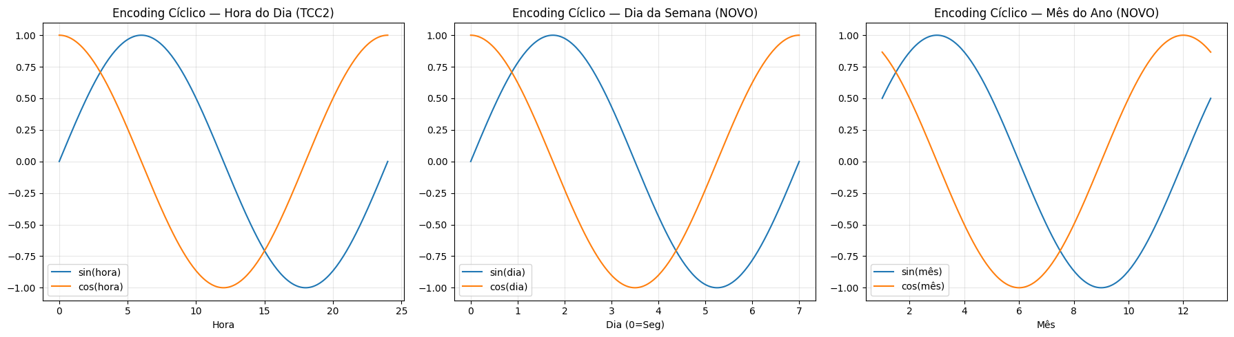Figura 2 — Codificação cíclica via seno e cosseno para hora do dia (TCC2), dia da semana (novo) e mês do ano (novo). Fonte: O autor.
A codificação cíclica da hora do dia, já presente em COELHO (2021b) com base na metodologia de Kaleko (2017), foi estendida para os demais ciclos temporais relevantes — dia da semana e mês do ano. Conforme afirmado naquele trabalho, "esse recurso matemático permite que o algoritmo consiga realizar as interpretações que para o ser humano são lógicas, mas que para a máquina não são apresentadas com clareza nos primeiros treinos". A inclusão do dia da semana em codificação cíclica tem como objetivo que o algoritmo perceba a continuidade entre sexta-feira e segunda-feira sem o artefato de uma diferença numérica artificial de 6 para 0.
Após a geração dos recursos por operações de atraso (lag) e janelas móveis (rolling), as linhas com valores ausentes decorrentes dessas operações foram removidas por dropna(). Esse procedimento eliminou 363 registros (2,1% do total), resultando em uma base final de 16.632 linhas e 22 colunas (o índice de tempo, a variável alvo Value e os 20 recursos preditores), exportada para o arquivo um arquivo. A normalização dos dados não foi aplicada na exportação, sendo realizada de forma individual dentro do pipeline de cada modelo, a fim de evitar vazamento de informação entre os conjuntos de treino e teste.
Por sua vez, A Figura 3 ilustra a aplicação das médias móveis de 6 e 24 horas sobre as duas primeiras semanas da série, evidenciando o efeito de suavização em diferentes escalas de tempo. A Figura 4 apresenta o ranking de correlação de todos os vinte recursos com a variável alvo, que orientou a interpretação da relevância relativa de cada preditor.
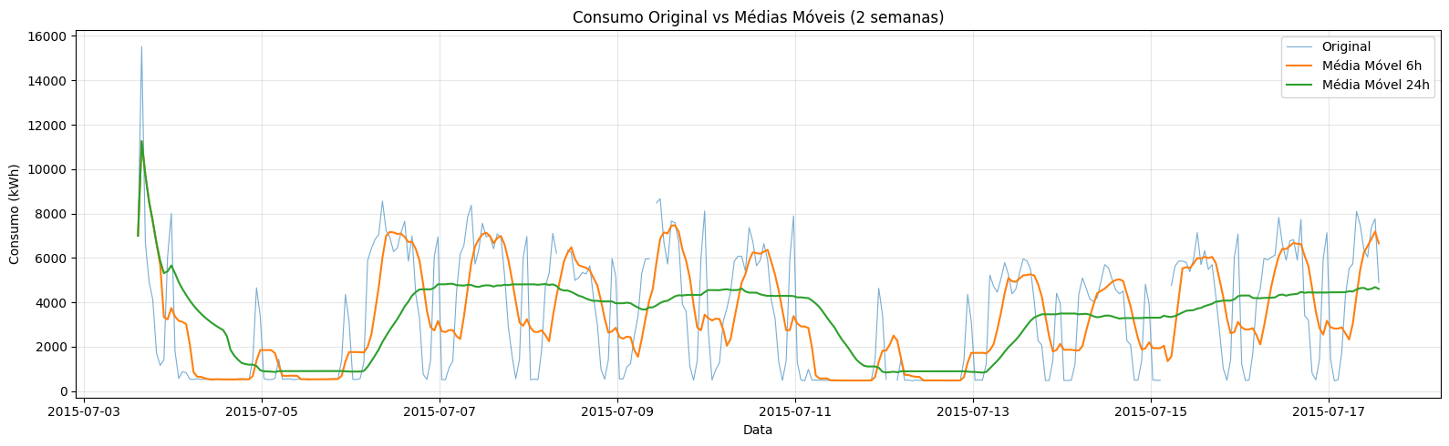Figura 3 — Consumo energético original em comparação com as médias móveis de 6 horas e 24 horas. Fonte: O autor.
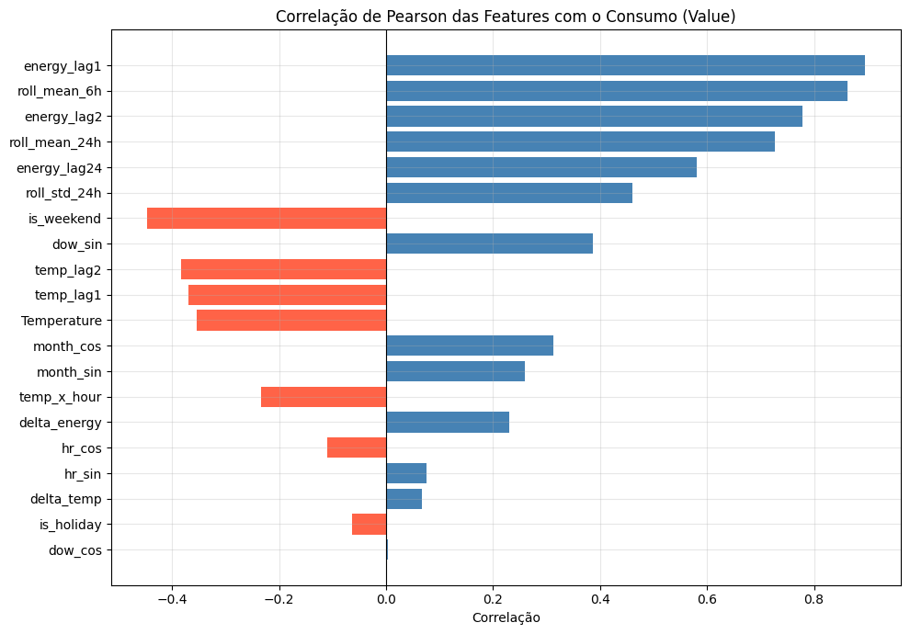Figura 4 — Ranking de correlação de Pearson dos 20 recursos preditores com a variável alvo. Fonte: O autor.

4. Análise e Exploração dos Dados

A análise exploratória dos dados (AED) foi conduzida sobre os dados integrados do edifício 40, com o objetivo de compreender a distribuição do consumo energético, os padrões temporais e as correlações com as variáveis disponíveis antes de qualquer tentativa de modelagem. Essa etapa é fundamental, pois, conforme afirmam Rallapalli & Ghosh (2012), "os primeiros parâmetros extraídos são a média aritmética e a variância/desvio padrão, além do valor máximo e mínimo", que norteiam as escolhas metodológicas subsequentes.
A Figura 5 apresenta a série temporal completa do consumo energético do edifício 40, no período de julho de 2015 a novembro de 2017. Nela, é possível identificar os padrões de alta variabilidade, os gaps periódicos e a sazonalidade anual, com consumo mais elevado nos meses de inverno.
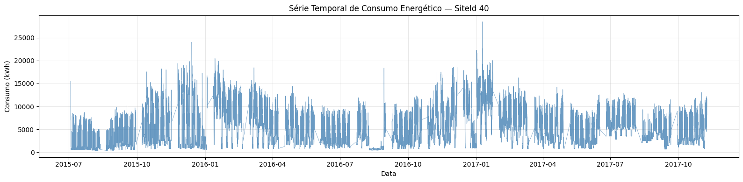Figura 5 — Série temporal completa de consumo energético horário do edifício 40 (jul/2015 – nov/2017). Fonte: O autor.

O edifício de referência apresenta consumo médio de 5.476,04 kWh por hora, com desvio padrão de 3.950,01 kWh. Esse alto coeficiente de variação — equivalente a 72,1% da média — indica uma série temporal com comportamento bastante heterogêneo, o que representa um desafio para modelos de previsão que assumem estacionaridade ou baixa variância residual. O intervalo mediano entre as medições é de exatamente uma hora, e 75% dos intervalos são iguais a esse valor, confirmando a regularidade da série, com exceção dos 17 gaps de 193 horas.
Em relação à temperatura, a série apresenta média de 12,55 °C e desvio padrão de 8,23 °C, com amplitude entre -8 °C e 38 °C. A presença de temperaturas negativas é consistente com a localização do edifício em região de clima temperado e justifica o padrão de consumo elevado no período noturno e nos meses de inverno.
Ainda sobre o perfil do edifício 40 e para corroborar com o tópico 3.4, elaborou-se o gráfico da Figura 6 com os perfis médios de consumo por hora do dia, por dia da semana e por mês do ano — que serviram de base para a decisão sobre quais recursos cíclicos incluir na etapa de engenharia de recursos.
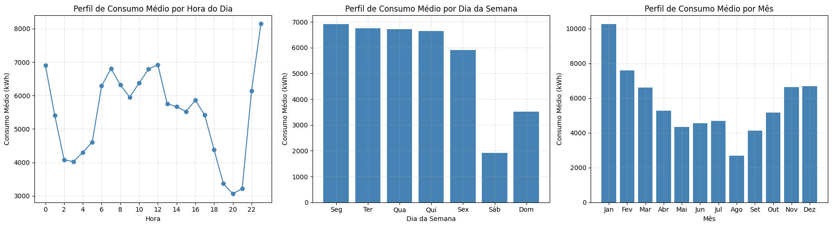Figura 6 — Perfil de consumo médio por hora do dia (esquerda), dia da semana (centro) e mês do ano (direita). Fonte: O autor.
O consumo é mais elevado nos horários noturnos, com picos na hora 23 (8.137 kWh médios) e na hora 0 (6.900 kWh), e vale mínimo nas horas 20 e 21 (em torno de 3.039 a 3.188 kWh). Esse padrão, atípico em relação a edifícios de escritório convencionais, nos quais o pico ocorre no horário comercial, justifica-se pelo uso de sistemas de aquecimento em resposta às temperaturas negativas noturnas, conforme discutido em COELHO (2021b). Ainda sobre a Figura 6, verifica-se uma queda expressiva no consumo nos fins de semana, que se mostra coerente com os metadados do edifício, que indicam sábado e domingo como dias de folga. Por fim, ainda existe uma sazonalidade no gráfico mensal, que pode ser justificado pela variação de temperatura anual com estações bem definidas.
Ainda sobre o tema de sazonalidade, realizou-se a decomposição da série temporal utilizando o método Seasonal and Trend decomposition using Loess (STL), com período de 24 horas e parâmetro robust=True, que reduz a influência de outliers na estimação das componentes. A Figura 7 apresenta as quatro componentes resultantes da decomposição. A decomposição revelou três componentes principais: tendência, sazonalidade diária e resíduo.
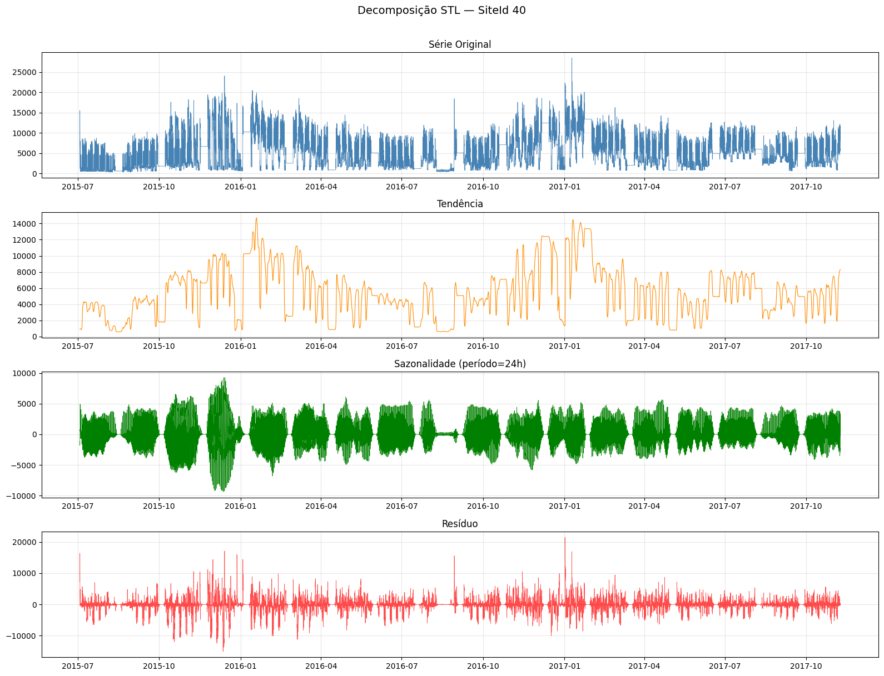Figura 7 — Decomposição STL da série temporal do edifício 40: série original, tendência, sazonalidade (período = 24h) e resíduo. Fonte: O autor.
Conforme abordado na seção 2.3.1 de COELHO (2021a), ao se realizar uma previsão das próximas ocorrências de uma série temporal "é preciso aceitar a premissa de que os valores passados possuem influência nos valores futuros". Assim, a decomposição STL serve como fundamento qualitativo para a escolha dos recursos de atraso e médias móveis na etapa de engenharia de recursos.

5. Criação de Modelos de Machine Learning

A criação dos modelos seguiu a divisão cronológica de 75% da base para treinamento e 25% para teste, aplicada sobre registros do arquivo com a base consolidada. A divisão cronológica é fundamental em séries temporais para evitar o vazamento de informação futura para o conjunto de treino, problema que ocorre quando se adota divisão aleatória (PEDREGOSA et al., 2011).
As métricas utilizadas para avaliação dos modelos foram:
- MAE (Mean Absolute Error) — erro médio absoluto, em kWh;
- RMSE (Root Mean Squared Error) — raiz do erro quadrático médio, em kWh;
- R² — coeficiente de determinação, que varia entre −∞ e 1;
- MAPE (Mean Absolute Percentage Error) — erro percentual médio absoluto, em %.

5.1 Modelos de Base

A primeira etapa na construção dos modelos de Machie Learning foi a definição de um modelo de base. Esses modelos têm como objetivo estabelecer um referencial mínimo de desempenho a partir de métodos de menor complexidade computacional. Conforme defendem Zhao & Magoulès (2012), os modelos puramente estatísticos possuem menor complexidade de implementação e boa precisão, sendo uma opção relevante para conjuntos de dados menores ou quando se busca maior interoperabilidade.

5.2 Modelos Avançados

Text

6. Interpretação dos Resultados

Texto

7. Apresentação dos Resultados

Nessa seção você deve apresentar os resultados obtidos. Apresente gráficos, dashboards, conte a sua história de forma bastante criativa. Aqui você pode utilizar os modelos de Canvas propostos por Dourard (clique aqui) ou por Vasandani (clique aqui).
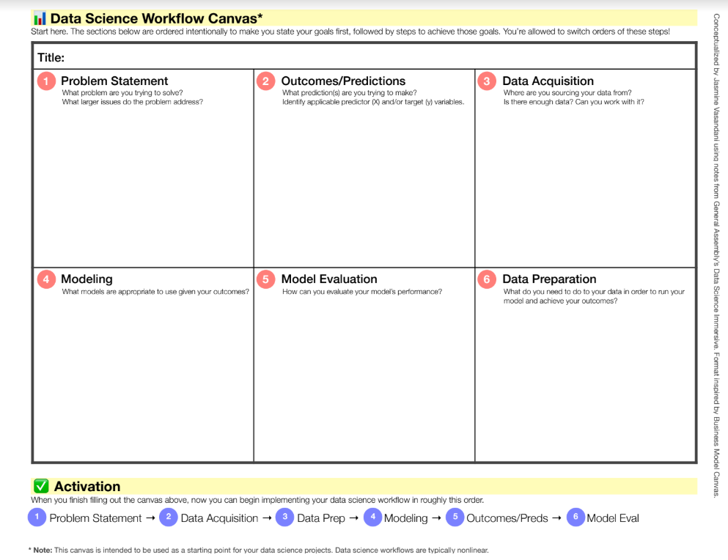

8. Links

Link para o vídeo: youtube.com/...
Link para o repositório: github.com/...

REFERÊNCIAS
ABESCO, Associação Brasileira das Empresas de Serviços de Conservação de Energia. O que é Eficiência Energética? (EE). Disponível em: http://www.abesco.com.br/pt/o-que-e-eficiencia-energetica-ee\>. Acesso em: 27 dez. 2020.
AMASYALI, K.; EL-GOHARY, N. M. A review of data-driven building energy consumption prediction studies. Renewable and Sustainable Energy Reviews, p. 1192–1205, 2017.
BUSSAB, W. D.; MORETTIN, P. A. Estatística Básica. São Paulo: Editora Saraiva, 2010.
COELHO, Evandro Ribeiro Gomes. Previsão de Curto Prazo do Consumo Energético de Prédios Públicos em Minas Gerais. Trabalho de Conclusão de Curso (Bacharelado em Engenharia Elétrica). Centro Federal de Educação Tecnológica de Minas Gerais, Belo Horizonte, 2021a.
COELHO, Evandro Ribeiro Gomes. Previsão do Consumo Energético de Prédios Públicos por Rede Neural Artificial MLP. Trabalho de Conclusão de Curso (Bacharelado em Engenharia Elétrica). Centro Federal de Educação Tecnológica de Minas Gerais, Belo Horizonte, 2021b.
D'ALBUQUERQUE, M. A.; SILVA, R. M.; GOMES, M. B. Eficiência energética em uma edificação pública: uma análise das possibilidades. Sistemas & Gestão, p. 462-470, 2017.
DEB, C. et al. A review on time series forecasting techniques for building energy consumption. Renewable and Sustainable Energy Reviews, p. 9-12, 2017.
GONÇALVES, A. C. Eficientização Energética em Prédios Públicos: um desafio aos gestores municipais frente aos requisitos de governança e sustentabilidade. Dissertação de Mestrado. São Paulo, p. 1-25, 2012.
HYNDMAN, J. R.; ATHANASOPOULOS, G. Forecasting: Principles and Practice. Melbourne: OTexts, 2018.
KALEKO, D. Feature Engineering — Handling Cyclical Features. Disponível em: http://blog.davidkaleko.com/feature-engineering-cyclical-features.html\>. Acesso em: 13 jun. 2021.
MARTINS, P.; LAUGENI, F. P. Administração da Produção. São Paulo: Editora Saraiva, 2005.
McKINNEY, W. Python Para Análise de Dados. Tratamento de dados com Pandas, Numpy e iPython. 1. ed. São Paulo: Novatec Editora, 2019.
MÖBIUS. Building Sites Power Consumption. Forecast energy consumption in different time steps and granularities. Disponível em: https://www.kaggle.com/arashnic/building-sites-power-consumption-dataset\>. Acesso em: 12 jun. 2021.
PEDREGOSA, F. et al. Scikit-learn: Machine Learning in Python. JMLR, v. 12, p. 2825-2830, 2011.
PROCEL, Programa Nacional de Conservação de Energia Elétrica. Edificações. Disponível em: http://www.procelinfo.com.br\>. Acesso em: 15 out. 2020.
RALLAPALLI, S. R.; GHOSH, S. Forecasting monthly peak demand of electricity in India — a critique. Energy Policy, p. 516–520, 2012.
SILVA, I. N. et al. Artificial Neural Networks — A Practical Course. 1. ed. São Carlos: Springer, 2017.
TABRIZCHI, H.; JAVIDI, M. M.; AMIRZADEH, V. Estimates of residential building energy consumption using. Evolving Systems, 2019.
WEI, Y. et al. A review of data-driven approaches for prediction and classification of building energy consumption. Renewable and Sustainable Energy Reviews, p. 1-21, 2017.
ZHAO, H.; MAGOULÈS, F. A review on the prediction of building energy consumption. Renewable and Sustainable Energy Reviews, p. 1-7, 2012.
ZMEUREANU, J.; RUNGE, R. Forecasting energy use in buildings using artificial neural networks: a review. Energies, p. 5-8, 2019.

APÊNDICE

